***Публичный отчет***

***Государственного бюджетного дошкольного образовательного учреждения Детский сад № 13 комбинированного вида***

***Кронштадтского района Санкт-Петербурга***

|  |  |
| --- | --- |
| **C:\Documents and Settings\Доу 13\Мои документы\Мои рисунки\ФОТО\ДОУ №10\Изображение 018.jpg** | http://img-fotki.yandex.ru/get/4810/vpyu58.18/0_53395_aa25a4e7_XL |

**по итогам 2015-2016учебного года**

*Уважаемые родители, педагоги, представители общественности!*

Предлагаем вам познакомиться с результатами работы нашего учреждения за прошедший учебный год.

РАЗДЕЛ 1

ОБЩАЯ ХАРАКТЕРИСТИКА ОБРАЗОВАТЕЛЬНОГО УЧРЕЖДЕНИЯ

***Государственное бюджетное дошкольное образовательное учреждение детский сад № 13 комбинированного вида***

***Кронштадтского района Санкт-Петербурга***

расположен по двум адресам:

* Проспект Ленина, дом 49, телефон/факс 435-07-32
* Улица Широкая, дом 20, телефон/факс 311-27-15.

**Сайт: gdou13-kron2009.narod.ru E-mail:** [**spdou13@yandex.ru**](mailto:spdou13@yandex.ru)

Режим работы учреждения с 7.00 до 19.00 пять дней в неделю.

Режим питания 4-хразовый. Питание детей организуется с учетом натуральных норм при 12-ти часовом пребывании ребенка в ГБДОУ.

В группах кратковременного пребывания режим питания 1-разовый. Питание детей организуется с учетом натуральных норм при 3-5-ти часовом пребывании ребенка в ГБДОУ.

В детский сад принимаются дети от 2-х до 8-и лет.

В ГБДОУ функционировало11 групп:

**8 для детей от 3 до 8 лет,** из них

2 для детей с нарушением опорно-двигательного аппарата,

1 группа для детей с диагнозом ОНР;

1 группа для детей с диагнозом ЗПР;

5 общеразвивающие группы;

**3 группы для детей с 2 до 3 лет**, из них

2 общеразвивающие и 1 кратковременного пребывания.

В дошкольном учреждении созданы благоприятные условия для реализации ОП ГБДОУ, полноценного проживания ребенком дошкольного детства, всестороннего развития психических и физических качеств в соответствии с возрастными и индивидуальными особенностями и склонностями, развития способностей и творческого потенциала каждого ребенка, как субъекта отношений с самим собой, другими детьми, со взрослыми и с миром.

В учреждении создана предметно-развивающая среда, соответствующая требованиям ФГОС и СанПиН 2.4.1.3049-13. За период 2015-2016 года материально-техническая база учреждения укрепилась в следующих направлениях:

приобретены игровые модули, интерактивные световые столы для рисования песком, развивающие игры, методические пособия, канцелярские товары, декорации и информационные стенды, карнавальные костюмы для проведения мероприятий с воспитанниками; закуплена посуда, кухонные принадлежности, средства индивидуальной защиты; отремонтировано крыльцо по адресу: Широкая, 20, установлен пандус по адресу: Ленина, 49.

|  |  |
| --- | --- |
| C:\Users\Usser\Desktop\пыт Широковой\среда\раз. среда средняя группа Ленина 49\DSC01032.JPG | C:\Users\Usser\Desktop\пыт Широковой\среда\раз. среда средняя группа Ленина 49\DSC01038.JPG |
| C:\Users\Usser\Desktop\пыт Широковой\среда\раз. среда средняя группа Ленина 49\DSC01042.JPG | C:\Users\Usser\Desktop\пыт Широковой\среда\разв среда 2 младшая Ленина 49\IMGA0803.JPG |

РАЗДЕЛ 2

ХАРАКТЕРИСТИКА КОНТИНГЕНТА ВОСПИТАННИКОВ ДЕТСКОГО САДА

Среднесписочный состав детей в отчетном году 208 человека.

В это учебном году получили логопедическую помощь 39 детей, помощь учителя-дефектолога – 12 детей. Результатом осуществления воспитательно-образовательного процесса явилось качественная подготовка детей к обучению в школе. Готовность воспитанников к обучению в школе характеризует достигнутый уровень психологического развития на кануне поступления в школу. Качество образовательной работы постоянно совершенствуется. По результатом работы отмечено, что всеми педагогами достигнуты положительные результаты.

**Результаты психологической диагностики**

Из ГБДОУ выпущено в школу 41 ребенка. Из них 2 ребёнок с рекомендацией в коррекционную школу,

**Уровень подготовки детей в школу (по данным психолога):**

Результаты диагностики (по методике Ясюковой):

|  |  |  |
| --- | --- | --- |
| **Уровень** | **Период** | |
| **Начало года (31)** | **Конец года (31)** |
| Высокий | **-** | **3** |
| Хороший | **3** | **21** |
| Средний | **36** | **16** |
| Средний-хороший | **-** | **-** |
| Слабый-патология | **2** | **1** |

Уровень развития детей ГБДОУ по результатам итоговой диагностики: продвижение у 100% воспитанников учреждения. Диагностика проведена педагогами-психологами Коротковой Е.В., Бородкиной В.А.

РАЗДЕЛ 3

СТРУКТУРА УПРАВЛЕНИЯ ДЕТСКИМ САДОМ

Учредителем ГБДОУ № 13 является Комитет по образованию.

Непосредственное управление учреждением осуществляет заведующий ГБДОУ.

Структура управления представлена схемой.

В нашем детском саду в целях инициирования участия педагогов, активных представителей родительского сообщества в самоуправлении созданы следующие формы самоуправления:

1. Совет педагогов по управлению проектом Программы развития ГБДОУ;

2. Творческие группы педагогов;

3. Психолого-медико-педагогический консилиум;

4. Проблемные группы педагогов;

5. Педагогический совет;

6. Общее собрание коллектива ГБДОУ;

7. Профсоюзный комитет – председатель Феоктистова Н.С.

8. Родительский актив, сформированный как общественный орган соуправления образовательным учреждением, для решения вопросов по созданию условий качественного образования, оздоровления и коррекции развития детей.

Управление строится на принципах открытости, демократичности. Отношение между ГБДОУ и родителями (законными представителями) воспитанников, регулируются договором с родителями, согласно Устава ГБДОУ.

РАЗДЕЛ 4

КАДРОВОЕ ОБЕСПЕЧЕНИЕ

В детском саду работает творческий развивающийся педагогический коллектив. Образовательный процесс осуществляют 29 педагогов. Из 29 работающих педагогов 19 имеют высшее образование, 9 среднее специальное. 3 педагогов проходят обучение в высшем учебном заведении.

**Высшую** квалификационную категорию имеют 9

**Первую** квалификационную категорию – 16

Без категории – 4

За прошедший год аттестацию прошли педагоги:

на первую квалификационную категорию: Фурменкова Т.В.

на высшую квалификационную категорию: Иванова М.А.

Педагогический коллектив имеет награды:

- государственные – 3

- отраслевые – 5

- региональные - 5

По результатам учебного года отмечается высокая реализация творческого потенциала педагогов:

* победа в районном конкурсе педагогических достижений в номинации «Воспитатель года» района Феоктистова Наталья Сергеевна.

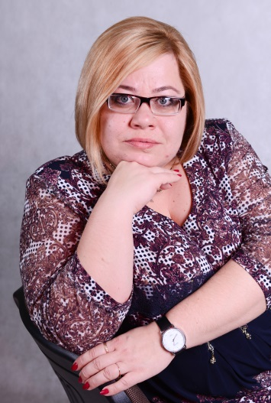

* участник городского конкурса «Воспитатель года» Феоктистова Н.С.
* Участие в районном конкурсе «Нравственный подвиг» (авторский коллектив: Широкова С.Б., Громова Н.Г., Гуляева Н.В. - II место).
* Участие в YI районном конкурсе «Кронштадтская весна 2015» - победители хоровой коллектив ГБДОУ.
* Участие в VII районом фестивале-конкурсе «Праздник спортивного танца»: II место команда под руководством Т.В.Фурменковой.

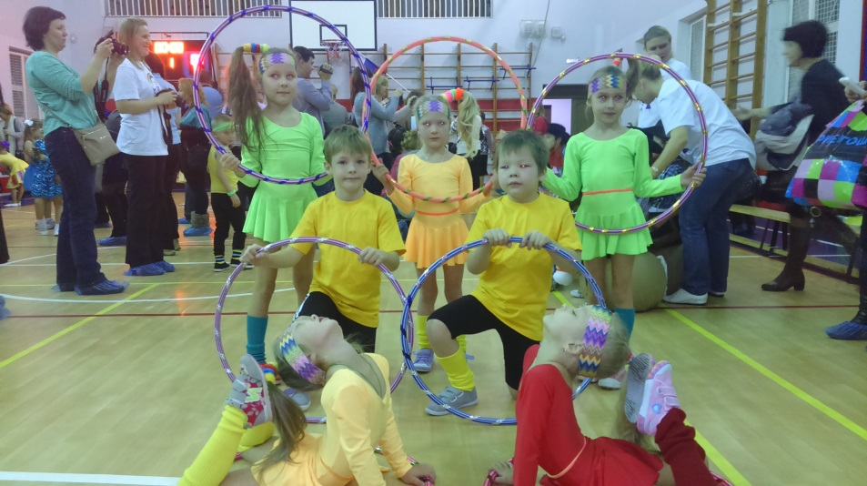

* Участие в районном фестивале «Солнечные лучики» Суслова И.Н.,
* Участие в районных педагогических чтениях Иванова М.А.
* Победы в международном конкурсе «Изумрудный город» - дипломы победителя I место: Черкасова Е.И., Короткая Л.А., Рыжкина Г.Н., Яушкина Е.Н., дипломы победителя II место: Матвеева А.В.
* Победы в международном конкурсе «Древо талантов» - диплом победителя: I место Черкасова Е.И., Короткая Л.А., Матвеева А.В.

Прочно вошли в образовательный процесс **информационно-коммуникативные технологии**. Все педагоги активно используют в своей практике и лицензионные программы, и созданные самостоятельно презентации, фильмы, электронные игры.

# В 2016 году ГБДОУ получило статус «пилотной площадки» по введению Профессионального стандарта педагога в условиях современной ДОО.

РАЗДЕЛ 5

РЕЗУЛЬТАТЫ ОБРАЗОВАТЕЛЬНОЙ ДЕЯТЕЛЬНОСТИ

Наиболее значимыми в отчетный период были следующие результаты - созданы благоприятные условия для реализации ОП ГБДОУ, программ и технологий с учетом возрастных особенностей и интересов детей, направленные на их развитие.

Обеспечены условия для постоянного непрерывного профессионального роста педагогов. Активизировалась работа по использованию электронных ресурсов.

Повысилось качество образовательной работы в разных видах деятельности.

По результатам работы за учебный год всеми педагогами достигнуты положительные результаты.

В течение 2015-2016 учебного года воспитанники участвовали в совместных проектах дети-родители-педагоги в детском саду, в районных и городских конкурсах.

* II место в районном этапе городского конкурса детского творчества «Дорога и мы»: Свирков Дима,
* III место в районном этапе городского конкурса детского творчества «Дорога и мы»: Демьянов Александр, Парафейник Алеся,
* I место в районном конкурсе детского творчества «Шире круг»: Неганов Ростислав, Тютюльникова Александра.
* I место в районном конкурсе детского творчества на базе Кронштадтского музея в номинации «Кронштадтский сувенир»: Антонова Анастасия,
* Диплом участника районного конкурса детского творчества на базе Кронштадтского музея в номинации «Кронштадтский сувенир»: Свирков Дмитрий.

В ГБДОУ реализуются дополнительные образовательные программы:

* «Домисолька» - сольное и хоровое пение;
* «Умка» - обучение чтению;
* «Чудесенка» - детский оркестр народных инструментов;
* «Любознайка» - подготовка к обучению в школе;
* «Логоритмика».
* «Ладушки» - группа раннего развития с 1,5 до 3-х лет.

Бесплатно работает консультативный центр по вопросам развития и коррекции ребенка дошкольного возраста. (4-ая среда месяца телефон 435-07-32)

В течение учебного года проводились различные мероприятия с детьми и родителями воспитанников. Информация на сайте в разделе «Фотогалерея».

Второй год подряд на основании предложения Администрации Кронштадтского района СПб ГБДОУ № 13 внесено в **Национальный реестр «Ведущие образовательные учреждения России».**

РАЗДЕЛ 6

СОСТОЯНИЕ ЗДОРОВЬЯ ДЕТЕЙ И БЕЗОПАСНОСТЬ

По учреждению отмечается тенденция к снижению заболеваемости в группе раннего возраста по площадке Широкая, 20 на 61%, а на площадке по адресу Ленина, 49 – заболеваемость выросла в 2 раза. В сравнении с прошлым годом заболеваемость в группах дошкольного возраста на двух площадках заболеваемость осталась на том же уровне. Причины: имели место случаи пребывания детей в группах в острых формах заболевания и вялотекущих формах (дети с насморком, кашлем). Родители не обращаются в поликлинику для консультаций и лечения своих детей, не доносят выданные направления педиатру. Происходит массовое распространение инфекции. Не четко выполняются закаливающие мероприятия. Большую роль в высокой заболеваемости несет сезонность, когда высокий подъем уровня заболеваемости в районе. Учреждение хорошо отработало в плане инфекционной заболеваемости ОКИ. Учебный год отработали без травм.

**Группы здоровья Май 2016 (списочный 209)**

|  |  |  |  |  |
| --- | --- | --- | --- | --- |
|  | I | П | Ш | IV-V |
| Ленина, 49: | 9 | 83 | 8 | 2 |
| Широкая, 20: | 18 | 62 | 25 | 0 |
| общий показатель: | 27 | 145 | 33 | 2 |

|  |  |  |  |
| --- | --- | --- | --- |
|  | Ленина, 49: | Широкая, 20: | общий показатель: |
| Форма 30 | 21 | 12 | 33 |
| Инвалиды | 2 | 0 | 2 |
| ЧБД | 0 | 0 | 0 |

**Таблица заболеваемости детей**

|  |  |  |
| --- | --- | --- |
| ВСЕГО ПО ДОУ | 2014-2015 уч год | 2015-2016 уч.год |
| ВСЕГО | 455 | 531 |
| ОРВИ | 356 | 446 |
| Инфекционная заб-ть | 25 | 8 |
| Прочие | 74 | 77 |
| Ф-30 | 47 | 46 |
| Списочный состав | 196 человек | 207 |
| Показатель заболев по ДОУ | 2321,4 | 2486,4 |

Нами определены единые подходы к организации питания, сна, средствам закаливания, воспитанию культурно-гигиенических навыков, обеспечению достаточного пребывания детей на свежем воздухе. Разработаны подробные режимы для каждой возрастной группы, сочетающие умственную нагрузку и двигательную активность. Выбрано оптимальное время для двигательной активности – более 50% от времени пребывания ребенка в образовательном учреждении.

Осуществляются мероприятия по профилактике ОРЗ и медико-педагогический контроль на занятиях физической культуры; реализуется комплекс средств воспитания здорового ребенка: спортивные игры и упражнения, подвижные игры, физические упражнения, спортивные праздники и досуги, дни здоровья.

Система физкультурно-оздоровительной работы в каждой группе определяется в соответствии с уровнем здоровья, развития и двигательной подготовленности воспитанников. По сравнению с предыдущим учебным годом значительно повысился уровень усвоения образовательной программы.

В ГБДОУ разработаны мероприятия по противопожарной безопасности, по охране труда и антитеррористической деятельности. В соответствии с системой стандартов, безопасности труда в ГБДОУ проводится работа по охране труда и технике безопасности.

С вновь поступившими сотрудниками проводится вводный инструктаж. Повторные инструктажи проводятся один раз в шесть месяцев и заносятся в книгу инструкций под роспись.

По противопожарной безопасности имеются планы эвакуации, размещенные на первом и втором этажах. Смонтирована автоматическая пожарная сигнализация. Составляются акты и проводятся испытания спортивного инвентаря, акты-разрешения на проведение занятий в физкультурном зале, акты гидравлического испытания резинотканевых пожарных рукавов. Имеется в наличии 29 огнетушителей, размещенных согласно требованию Госпожнадзора.

В соответствии с законом РФ о борьбе с терроризмом, разработаны обязанности работников при организации эвакуации воспитанников на случай возникновения чрезвычайной ситуации. Имеются планы эвакуации, план мероприятий и приоритетных мер по предупреждению терроризма в ГБДОУ.

В информационных уголках для родителей представлена информация по пожарной безопасности, по предупреждению терроризма и безопасности дорожного движения. В течение года проводилась активная работа по обучению воспитанников правилам дорожной безопасности. В 2016 году на базе ГБДОУ провели районный семинар «Система образовательной деятельности с детьми дошкольного возраста по обучению ПДД в соответствии с ФГОС ДО». Педагоги, их родители и воспитанники ГБДОУ стали активными участниками Всероссийского дня безопасности на дорогах.

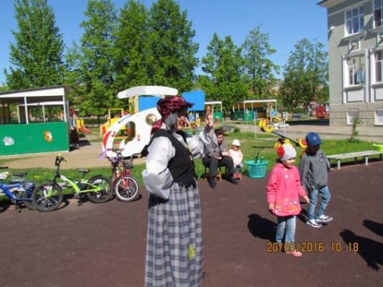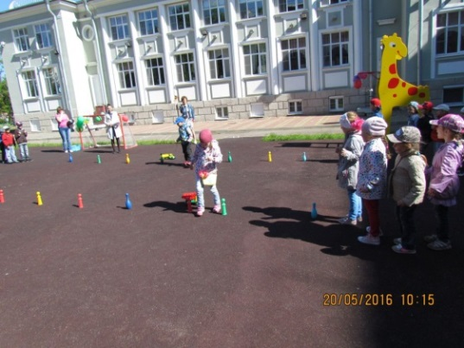

Уважение прав воспитанника, родителя и работника – одна из базовых ценностей нашего учреждения. Поэтому политика администрации ГДОУ направлена на то, чтобы возникающие конфликты продуктивно разрешались, проблемные ситуации всесторонне обсуждались.

В отношении детей со специальными потребностями в обучении наша задача заключается в создании условий для их комплексного психолого-медико-педагогического сопровождения в образовательном пространстве. Для этого в начале года разрабатываются индивидуальные учебные планы для таких воспитанников, в течение года проводятся психолого-медико-педагогические консилиумы, в случае необходимости обучение выстраивается по индивидуальному маршруту.

РАЗДЕЛ 7

СОЦИАЛЬНОЕ ПАРТНЕРСТВО

В учреждении создана открытая система сотрудничества ГБДОУ с социальными партнерами (Детская поликлиника, школа № 423, ДДТ «Град чудес», Детская библиотека, Детская филармония, Музей истории Кронштадта, Театр Санкт-Петербурга). Социальное партнерство строится на основе договора взаимного сотрудничества и плана работы. Все запланированные мероприятия проведены. Все это позволяет успешно реализовывать свою деятельность и развиваться.

Взаимодействие с семьей строится на установление партнерских отношений, объединении усилий для развития и воспитания детей, создание атмосферы общности интересов, эмоциональной взаимной поддержки. Организуя работу с семьей, педагоги в этом учебном году пересмотрели формы работы. Вовлекли родителей в разнообразную деятельность с детьми (творческие проекты, конкурсы, выставки). Родители значительно активнее стали принимать участие в жизни детского сада. Много внимания уделяется повышению педагогических компетентностей родителей, оказывается психологическая поддержка нуждающимся семьям.

По отзывам родителей и результатам анкетирования работа ГБДОУ с семьями воспитанников считается достаточно эффективной: значительно повысилась их педагогическая компетентность, активное участие в образовательном процессе.

РАЗДЕЛ 8

ЗАДАЧИ НА БУДУЩЕЕ

Проведенный анализ настоящего состояния деятельности ГБДОУ показал, что реально сложились условия и потенциальные возможности коллектива для дальнейшего развития учреждения. Деятельность ГБДОУ соответствует социально-культурной ситуации в районе и может мобильно изменяться с учетом изменений в окружающим пространстве. Сегодняшняя модель ГБДОУ является платформой для дальнейшего развития ГБДОУ.

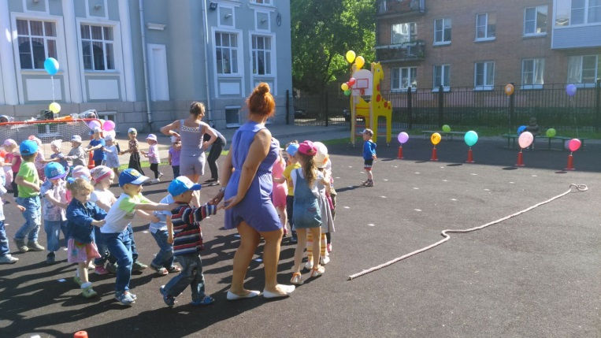

Главными задачами на будущее коллектив считает:

1. Организация повышения квалификации педагогов в соответствии с требованиями Профессионального стандарта педагога;
2. Обеспечение охраны и укрепления физического и психического здоровья детей, их эмоционального благополучия;
3. Повышение качества образовательного процесса;
4. Поддержка семьи в воспитании и получении детьми дошкольного образования;
5. Совершенствование системы подготовки воспитанников к обучению в школе, в соответствии с требованиями ФГОС и направлением коррекционной работы;
6. Укрепление материально-технической базы ДО в соответствии с требованиями ФГОС.